Du behöver: en Ipad och ditt personliga ID-nummer (medlemsnummer). Det finns i adressfältet på bakpärmen på din Forum-papperstidning. (OBS: Ifall du stöter på problem - kontakta din medlemsförening.)

Klicka här för att ladda ned Forum till din Ipads tidningshylla (Newsstand)
https://itunes.apple.com/fi/app/affarsmagasinet-forum/id603025590?mt=8

1: Starta applikationen på tidningshyllan.
OBS: Tryck på INLOGGNING (tryck inte på ”Prova gratis”)

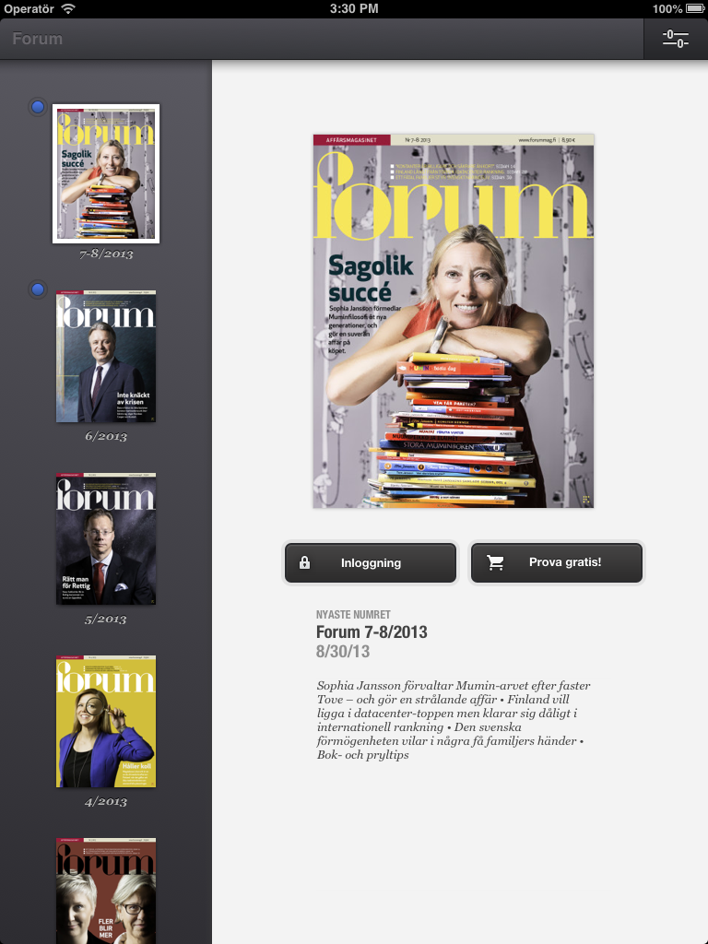

2: Registrera dig som läsare av Forum, och skapa ett nytt användarnamn samt lösenord.
OBS: Här efterfrågas inte ditt Apple-ID. Du måste skapa ett separat användarnamn.

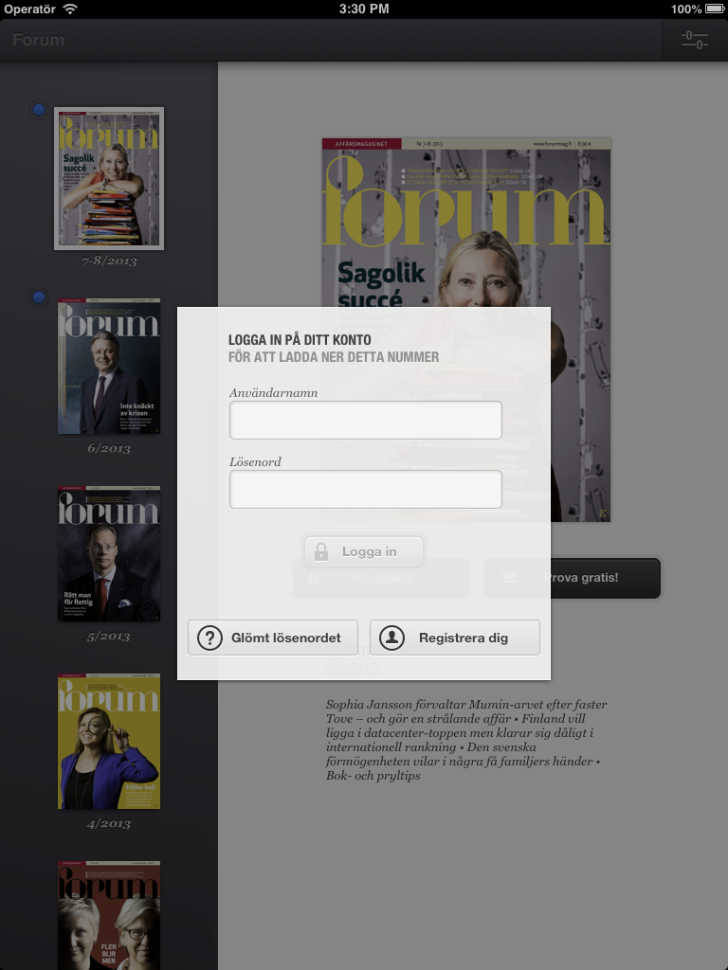
3: Mata in epost-adress, kund/ID-nummer (som finns i adressfältet på bakpärmen på din egna pappersforum. Du kan även be separat om nummer av din medlemsförening), samt postnummer.

Klicka sedan på AKTIVERA.

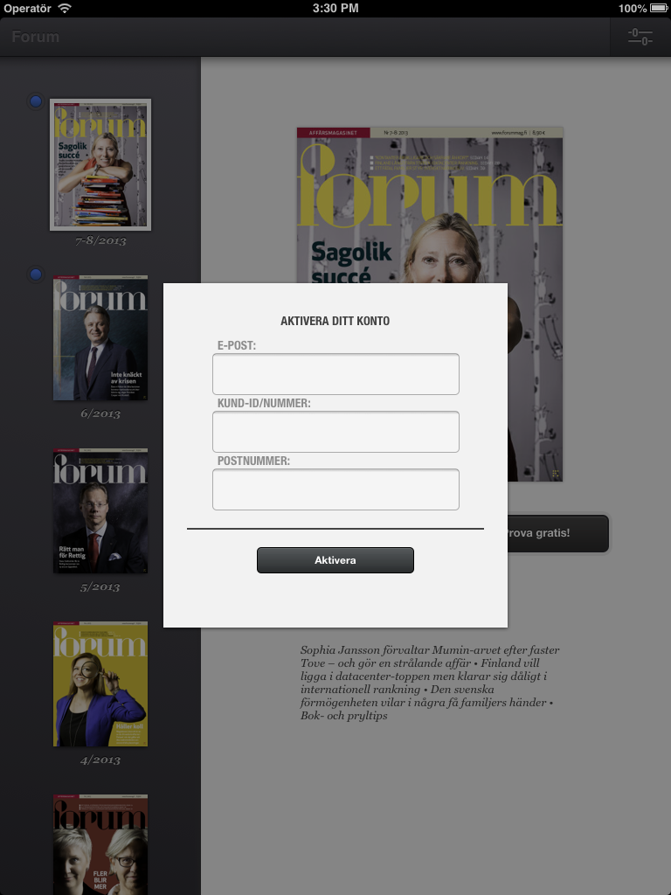

4: Nu har du registrerat dig.
Du mottar ett lösenord via e-post, och loggas in automatiskt.

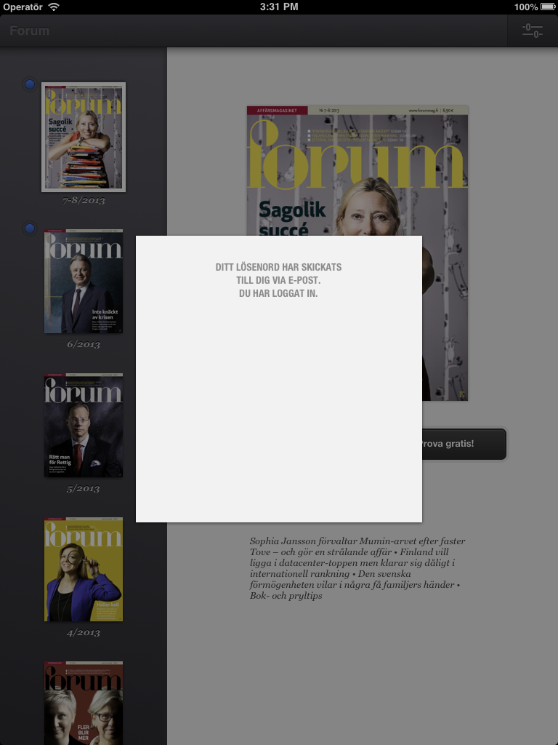

5: Nu kan du läsa Forum på pekplatta!

Ditt digitala konto är i kraft så länge som både kund- och postnumren är giltiga.

Givande läsning!

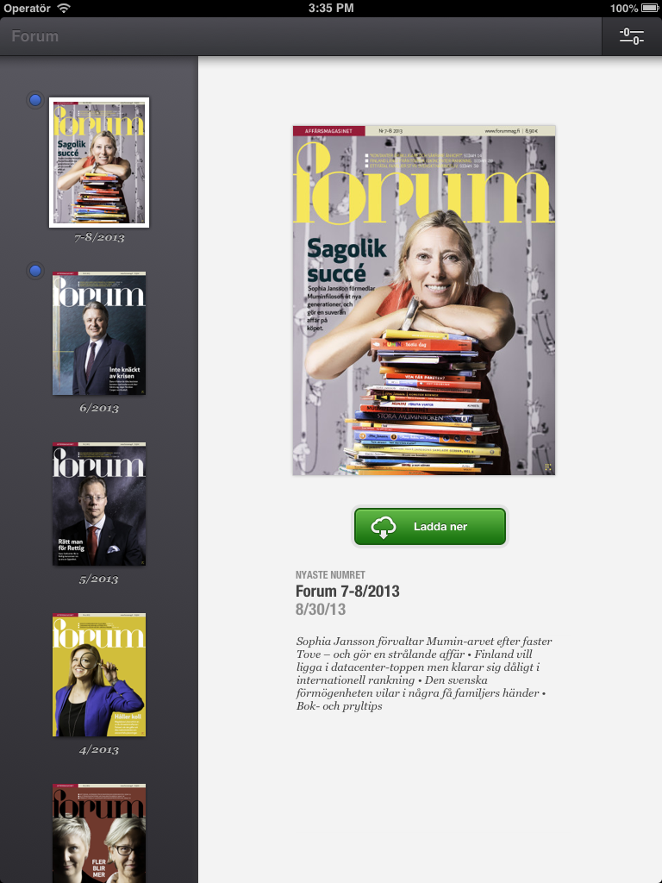

(6. Alternativ startvy. Tryck på OPEN så kommer du till vyn på bild nummer 1, och kan fortsätta.)

